Laporan Progress Pembuatan Dashboard dengan Python
Kelompok 6:
- Esther Kristin Ningrum (17125002)
- Arie Ernandari (17125005)
- M. Arsa Farrel G. (10123759)
- Mohammad Al Furqon (10121727)
- Raihan Syafiq Hanafiah (11123101)

Tema / Judul : Six Store Performance Dashboard
Sumber Dataset : https://www.kaggle.com/datasets/hassanjameelahmed/store-sales/data
Deskripsi Dataset :
Dataset yang kami pakai adalah dataset yang menyediakan 5.000 data transaksi selama periode data tertentu dari aktivitas penjualan toko retail. Dataset ini dirancang untuk mempermudah berbagai jenis analisis seperti analisis perilaku pelanggan, performa produk, efektivitas strategi penjualan, dan lainnya.
Metode yang Digunakan :
Dalam pengembangan dashboard dengan Python, kami menggunakan beberapa library sebagai berikut:
- Streamlit: Sebagai library untuk antarmuka atau frontend web dashboard yang interaktif tanpa menggunakan HTML/CSS lagi di dalam Python.
- Plotly Express: Sebagai library komponen utama dalam membuat grafik interaktif (seperti Line Chart, Bar Chart, atau Scatter Plot) yang mendukung fitur hover, zoom, dan filter secara langsung pada grafik.
- Pandas: Digunakan untuk memanipulasi data, cleaning, dan transformasi data mentah ke dalam bentuk Dataframe.

Note Progress Sementara:
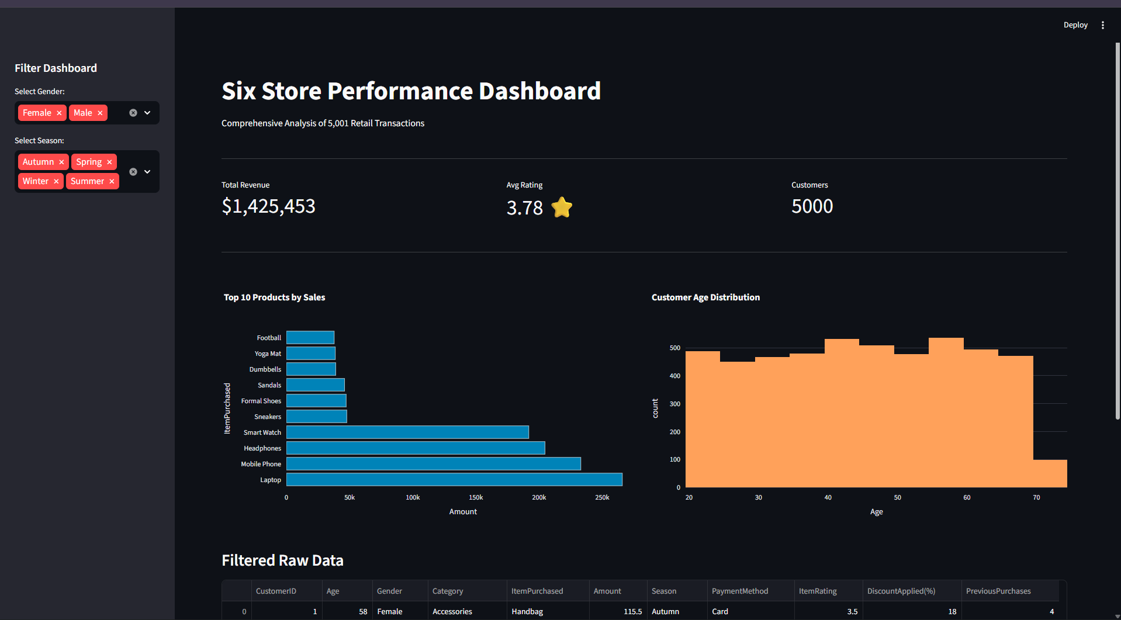
Dashboard yang dibuat baru mencakup 2 grafik seperti di atas: grafik “Top 10 Product by Sales” dan “Customer Age Distribution”. Dashboard akan dikembangkan kembali untuk menambah beberapa grafik seperti “Customer Gender Percentage” dan lainnya.

